«Разучивание движений хореографии.Ритмические упражнения.»
Цели:
- формировать двигательные навыки: правильную осанку, походку, прыжки; учить детей запоминать последовательность движений танца;
- развивать музыкально-двигательные навыки;
- совершенствовать навыки выполнения упражнений в танце;
- развивать общую и мелкую моторику, снижать психологическое напряжение в процессе движения;
- развивать опорно-двигательную систему ребенка и координацию движений в процессе игры.
- воспитывать интерес к занятиям танцам, эстетический вкус (умения видеть красоту движения в танце);
- воспитывать чувство коллективизма.

Подготовительная часть:
- марш на месте (8 раз);
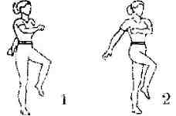

- работа головы крестом (8 раз);
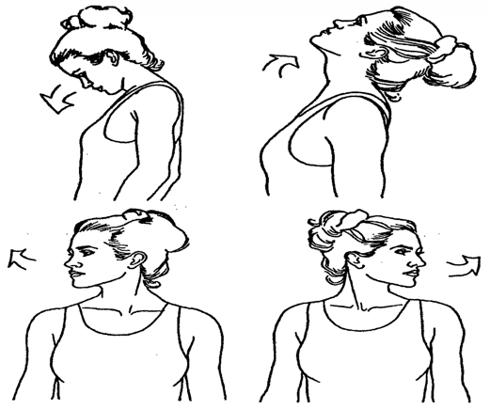
- круговые движения плечами вперед (8 раз), назад (8 раз);
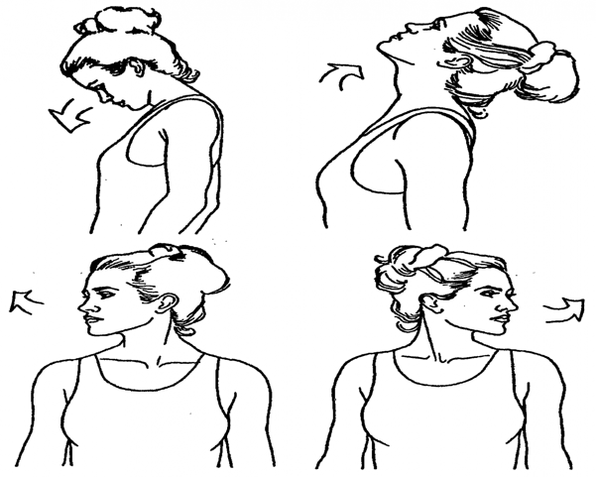
- наклоны корпуса вправо, влево (16 раз);
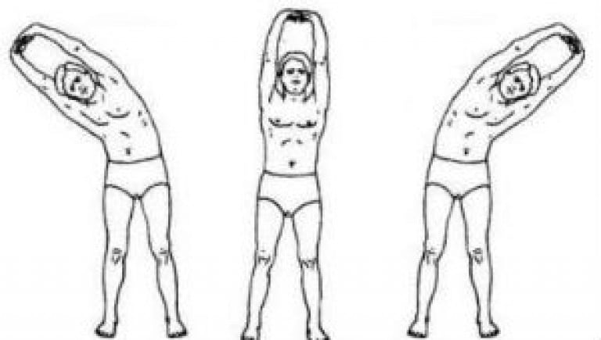
- прыжки на двух ногах на месте (32 раза).
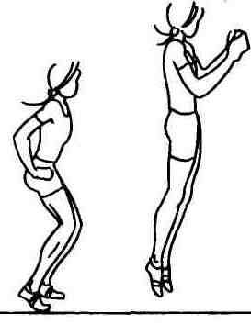
Основная часть:
https://m.youtube.com/watch?v=EgeYmIBxKYM

Заключительная часть:
  - Повторение танца «Балалайка»

  - Поперечный шпагат 1минута;

  - Продольный правый, левый шпагат по 1 минуте;

